客户愿意现款但要求更好价格，怎样对比让利与赊销占款后确定政策｜云上订货系统
一家批发商给餐饮客户报一批货，原报价一万元，约定月结。客户提出：“我今天付清，能不能便宜两个点？”销售听到现款就答应，似乎能少催一次款，却没算清原账期究竟占用了多少钱，也没查这批商品的真实毛利。两点折扣是200元；在毛利只有几百元的品类上，它可能把利润让光。另一方面，企业如果长期为月结客户垫资并承担坏账风险，一味拒绝现款优惠，也可能错过更稳的现金流。决策不能只看客户是否付款，而要把同一笔交易的毛利、资金占用、催收和履约条件放在一起比较。
下面的金额都是演算方法，不是云上订货给出的统一折扣建议。企业应取自己的商品成本、实际账龄、资金成本和客户收款记录代入。尤其不能把“约定60天”当成“实际60天”：提前付款、延期付款以及退货冲减都会改变账期成本。

先把两种报价放在同一交易口径下
现款价与月结价只有在商品规格、数量、税费口径、配送地址、交付时间、退货约定和售后责任相同的时候才可比。客户愿意现款，却同时要求拆零、当天急送和无条件退货，交易成本可能高于普通月结订单；客户愿意按整箱、固定线路、预付且不临时变更订单，企业才能把节省的成本部分让给他。销售先把客户提出的条件写成报价单或合同条款，不要把“现款”仅理解为一句口头承诺。
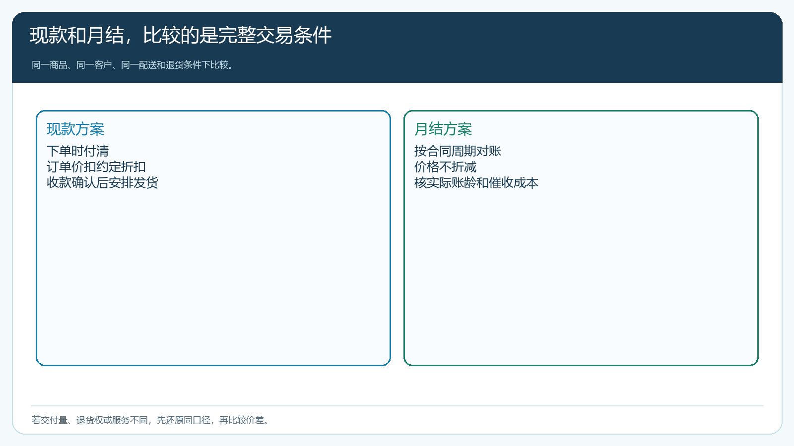
图1：先还原相同的商品与履约条件，再比较现款折扣和月结占款。
付款时点也要写得足够清楚。“下单前预付”“订单确认后当天付”“货到付款”“收货后七天内付”不是同一种现款，企业出货到钱到账之间的风险和占款不同。若销售先以现款价放货，再等客户转账，账上实际上成了低价赊销。经营负责人应确定收款确认、订单审核、出库和配送之间的顺序，并规定部分付款时是否允许分批交货；未经确认的转账截图不能替代财务实际收款记录。

用真实账龄算出可让利区间，而不是拍一个折扣率
假设一笔订单销售额一万元，商品进货成本8500元，原商品毛利1500元。企业平均要垫付这8500元60天，内部用于比较的年化资金成本暂取12%，按360天简化，资金占用约为8500×12%×60/360＝170元。若这类月结订单平均还要花40元对账催收，并根据本企业历史逾期与损失记录预估60元风险成本，可归因的账期相关成本合计270元。客户若按相同交付条件预付且企业给2%折扣，折扣成本200元；在这个演算前提下，企业多留了约70元，同时减少催收不确定性。但这70元不是订单净利润，还未扣拣货、配送、退货和售后。
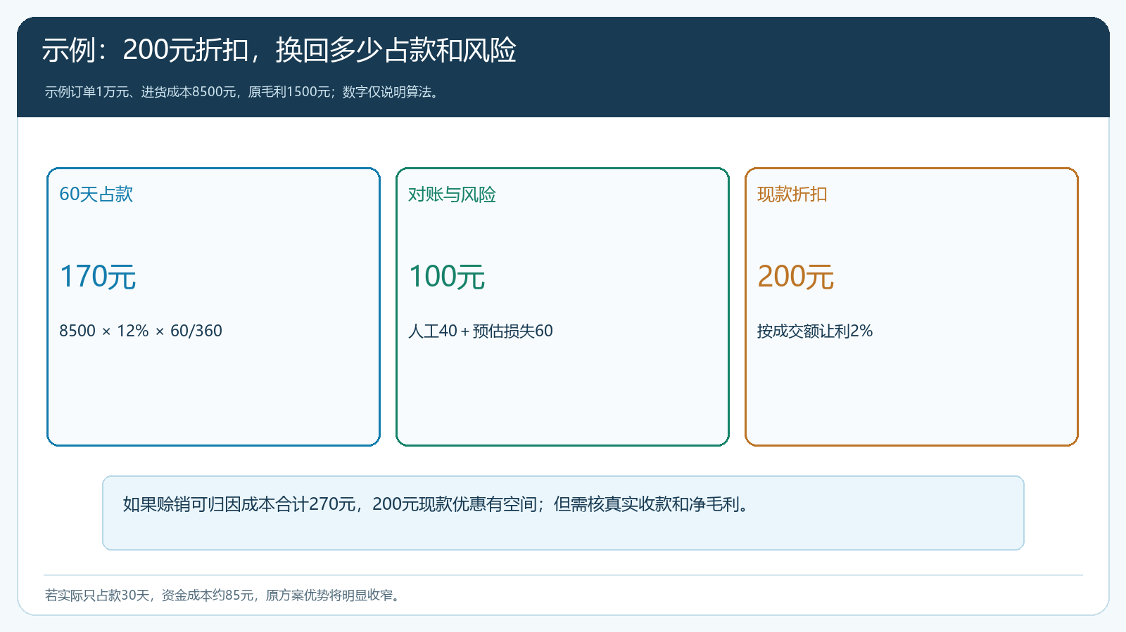
图2：2%让利能否承受，要用该类客户和订单的实际成本、账龄及损失数据复算。
换个事实，结论就可能反过来：如果这个客户实际上平均30天结清，资金占用约85元，其他对账与风险仍按100元演算，合计185元；给出200元折扣已超过预计节省额。若客户原本就几乎不逾期、每月统一对账成本很低，现款优惠的空间更小。反之，约定60天却长期拖到90天，而且经常发生退货争议，企业要先解决账期和服务问题，不应只靠低价劝其现款。实际资金成本也不一定等于贷款利率，财务需按企业真实资金来源和测算口径统一，不得为证明一个折扣合理而临时挑数。
折扣还必须看SKU毛利结构。客户可能拿高毛利商品和低毛利商品一起谈整单2%，但采购后只买低毛利商品；也可能现款价获得后继续叠加促销券、赠品或满减。企业应对代表商品计算折后毛利，把低毛利、特殊运费或严格价格管控商品列为例外，并说明是否允许活动叠加。毛利核算以实际订单成交价、成本、退货和后续补差为准，不以商品列表中的标价或报价表数字替代。

把报价和收款条件写进能执行的客户政策
企业可先划出三层边界：哪些客户适用现款选择、哪些商品可让、付款要早于哪一步。现款优惠可以有期限、商品范围与成交量条件，不必把客户整体调成永久低价等级。若同一客户这次现款、下次月结，销售每次报价和订单都应核付款方式及当次成交价；不应仅改一个客户等级，让以后的赊销订单也自动套上现款价。对已经确认的在途订单，若合同没有约定追溯调价，也不应因为今天推出优惠而随意改写历史价格。
PC管理端销售价格页面能看销售价、批发价、等级价和指定价等字段，是核对商品价格基础的入口。示例商品同时有瓶、箱单位，说明价格政策还要核计价单位；一箱折扣不能误应用到单瓶。页面本身没有证明“客户现款后系统会自动切换价格”，实施时应按企业已启用的价格、促销和订单审批能力设计，用代表客户试单确认最终成交价；若自动规则不能准确区分收款时点，就由销售与财务在报价和订单环节核对，不对客户宣传不存在的自动判断。
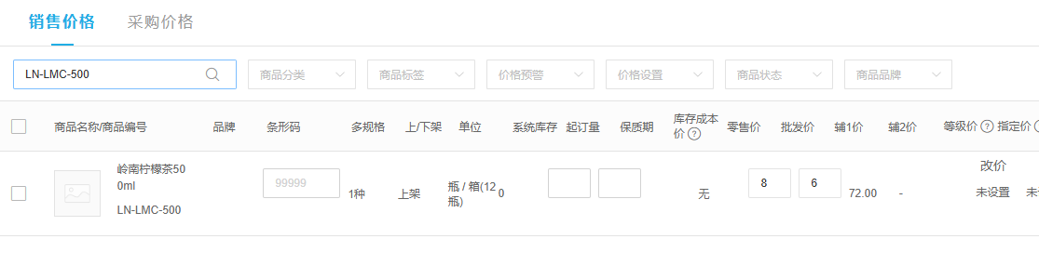
图3：价格字段用于核基础价和计价单位；现款条件是否满足仍需结合真实收款与订单判断。
手机管理端客户等级价页面可核一类客户在瓶、箱两个规格上的价格及起订量。把政策录入前，销售负责人应挑一名真实客户、一组典型SKU、一笔现款试单和一笔月结试单，分别核报价、订单、商城端显示和最终收款要求。若同时有客户指定价和促销价，不能只看后台某个输入框就断定客户实付；需要完整走到订单确认，记录试单结果，发现冲突后先停用错误价格组合。政策制定人、录入人和复核人分别留痕，避免为了完成一次成交把价格改完不还原。
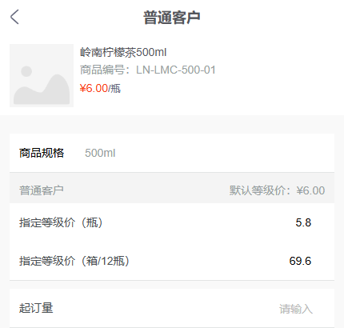
图4：等级价格与销售单位共同影响成交价，试单必须覆盖客户实际购买的规格。

手机商城让客户看清实付，收款确认后再履约
客户自主下单时，优先在手机商城看商品、规格、数量、成交价和待支付金额。购物车示例显示两箱饮品及合计金额，能用于说明客户在提交前核价格；画面并没有展示本篇现款优惠，也不能凭购物车金额证明已经付款。若企业允许销售代客下单，同样使用该客户身份和同一价格条件，订单备注里写明双方确认的付款时点。客户不愿在线支付而采用银行转账的，财务按到账记录核销，销售与仓库不能把“客户说已经转了”作为已付依据。
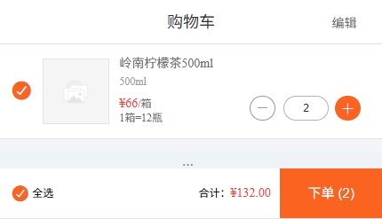
图5：手机商城帮助客户在提交前核价与数量；付款完成另以收款记录为准。
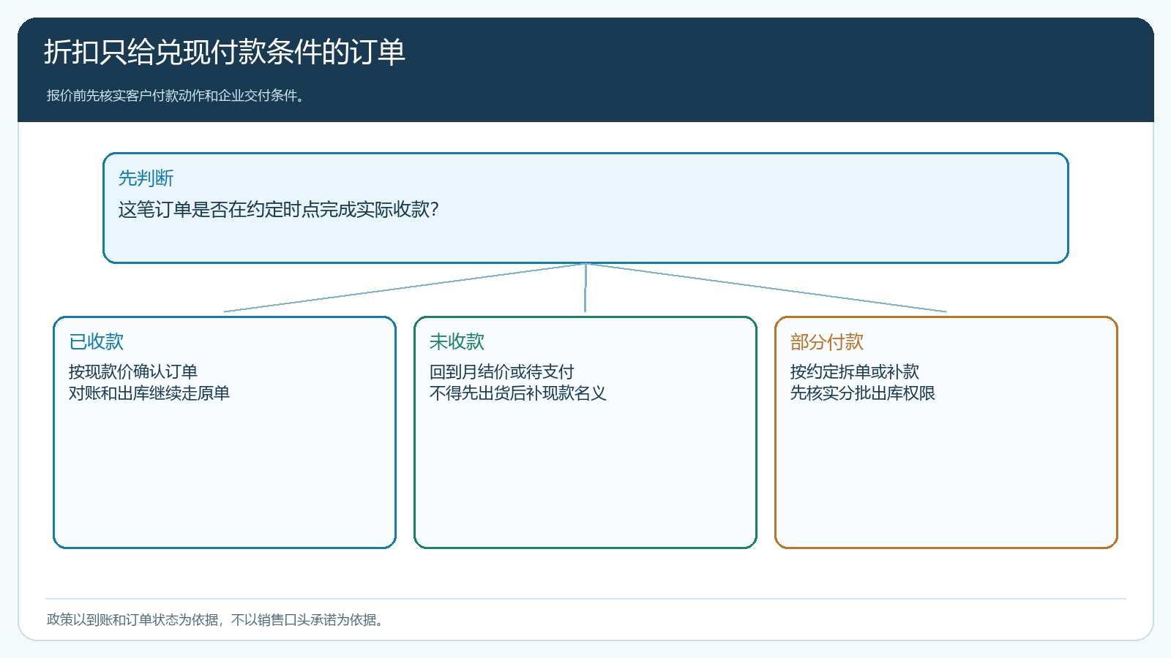
图6：已收款、未收款和部分收款应进入不同处理路径，避免低价赊销。
现款订单也不能忽略履约。客户付了全款，但仓库缺货或实际短送，企业要按原订单记录待发、退款或客户接受的替代商品；财务把预收与实交、退款对应起来。月结订单若先发后收，则继续按约定账期管理，不可把未收款部分记作现款成交。收款、出库、客户签收和退货相互关联，才能判断这次折扣买到的是现金效率，还是把售后争议推迟到下一步。

防止客户只把优惠商品改成现款采购
政策运行后，销售可能看到“现款订单增多”，却没发现客户只是把原本利润高、付款快的商品改为现款低价采购，低毛利或占款的商品仍旧月结。要按客户、SKU、付款方式和周期比较采购结构，不能只数现款订单笔数。对于同一客户，至少对照政策前后两轮正常补货周期：净成交额、毛利、平均实收天数、逾期额、退货、配送次数与复购。如果新政策把原来就会及时付款的订单打了折，而原逾期额没有下降，就没有达到释放现金的目标。
客户若要求“先按现款价下单，月底一起付”，要么回到月结报价，要么让该笔订单保持待付款并按约定暂缓出库。部分付款可否部分发货，取决于企业流程设置与合同，不由业务员自行解释。客户使用优惠券或参与商品活动时，运营要核叠加后的底价；如果叠加使订单毛利突破企业红线，及时修正规则，并对已经发生的订单按原交易事实处理。价格政策不是给销售添一道审批，而是避免不同渠道、不同员工把同一客户报成几个结果。

用四周试点决定优惠是否值得长期保留
先选两组采购结构相近、账龄可比的客户，保留试点前的订单、收款、退货和成本基线。企业明确现款认定时点、折扣上限、适用SKU、起止日期及促销叠加规则，再用客户实际身份在手机商城试单，复核管理端价格与最终待付金额。财务核真实到账，仓库按可发数量出库，客户签收后按实交核算；如果订单取消或退货，把原折扣与退款一起核清。试点四周内不要反复变更价格，否则无法比较是哪项规则带来了变化。
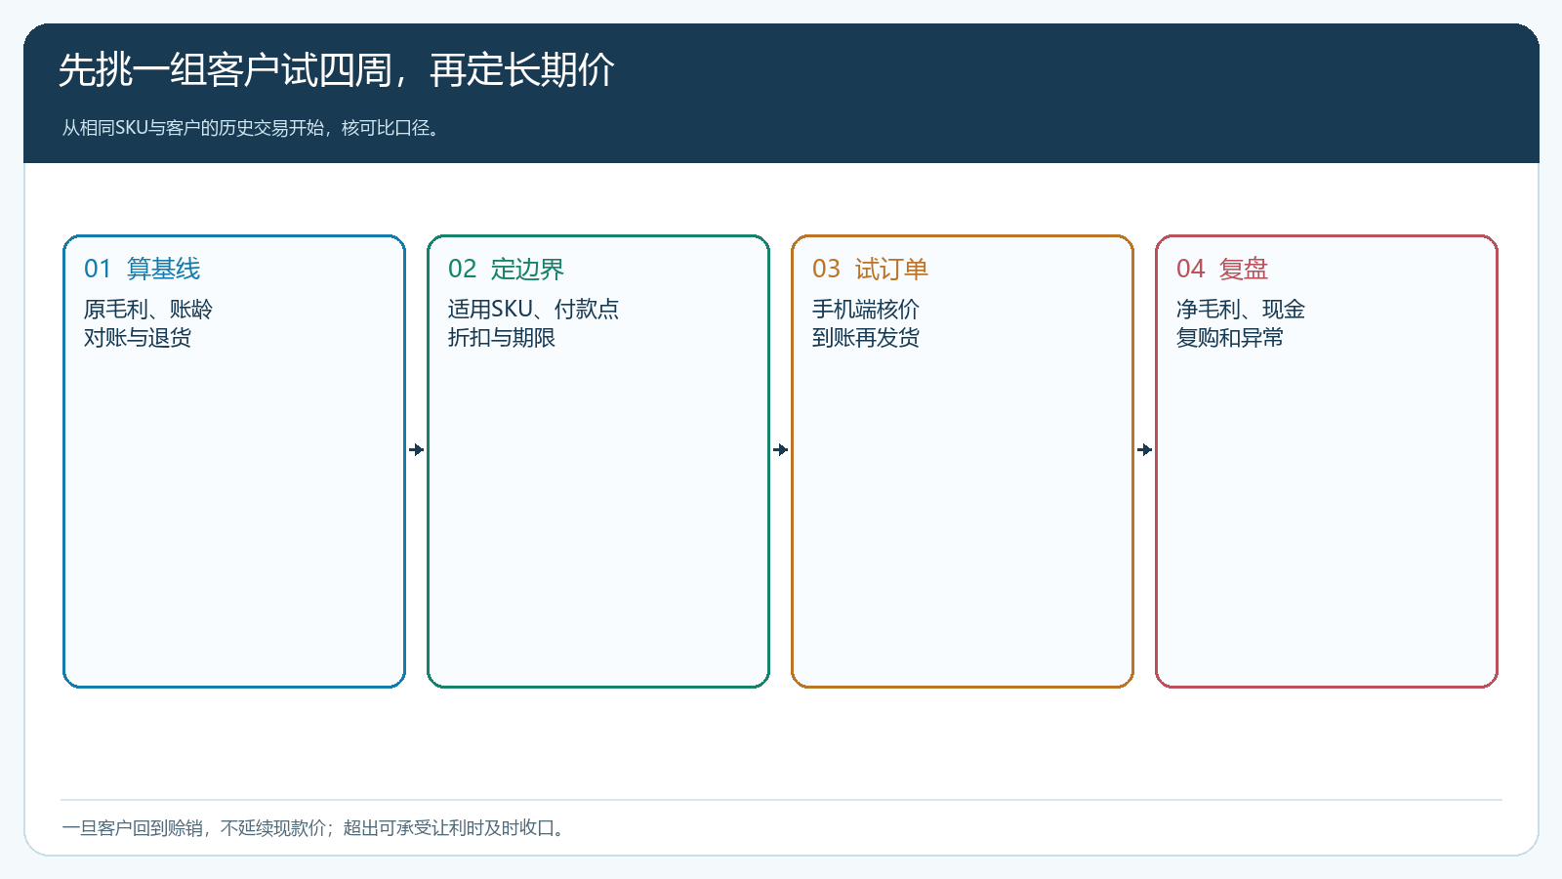
图7：试点的完成条件是现金回收更快且净贡献可接受，不是现款订单数量好看。
四周后把客户分成三类。第一类原账期确实长、付款改为预付、同口径净毛利未明显受损，可按约定延续；第二类原本就快速付款，折扣超过节约的成本，应缩小折扣或改为配送、稳定供货等非价格权益；第三类客户只挑特价SKU、付款条件反复或售后成本高，停止扩大政策，先谈交易边界。每类都要用真实订单、核销和退款记录解释，不用一张客户账龄报表的空白界面充数。客户听到的说法应简单：按约定时点付款并满足商品和交付条件，这笔订单享受约定价格；未满足则回到原价或原账期政策。这样的现款价既能给客户明确利益，也能让企业知道让出去的每一元换回了什么。

